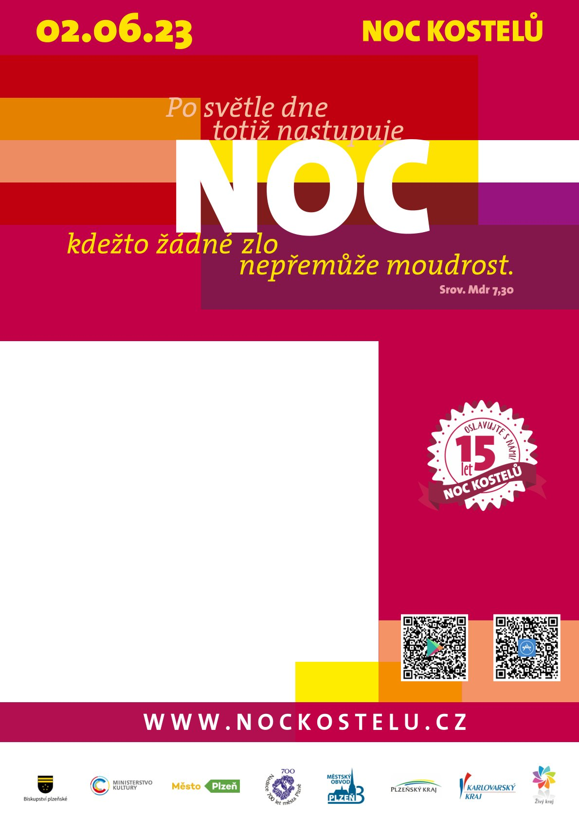

Kostel u hřbitova - Maří Magdaléna – Druztová
Téma: Hledáme jej vně, ale existuje v každém z nás.
Jsme Boží. (Jana Slezáková 2023)
17:00 - 19:00 – dílničky v Lesní mateřské škole a
ekocentru Berounka, prohlídka výstavy obrazů, minerálů
a hornin v kostele.
(obrazy vytvořili žáci ZŠ – Zruč, geologickou výstavu též)
Od 18:00 slavnostní zahájení zazvonění na zvon kostela,
komentovaná prohlídka kostela s historikem.
Od 19:00 – koncert dětí ZUŠ Třemošná.
Od 20:00 – filozofování s hostem – Steffi Dach - filozofka
Od 21:00 – 24:00 kostel otevřen k rozjímání
při svíčkách, možnost ztišení.

